Onde encontrar objetos?

O sistema de software é baseado na interpretação de mundo.

Como descrever objetos?

Classe:

Classes definem um novo tipo de dado e como ele é implementado.

Definem características que os objetos daquela classe terão

Definições:

Atributos: são os dados, as variáveis relacionadas aquela classe;

Métodos: são funções, operações que os objetos daquela classe poderão executar;

Diagrama de Classes:

Um diagrama de classes é um diagrama da UML (Unified Modeling Language) usado para representar a estrutura das classes de um aplicativo e as relações entre elas.

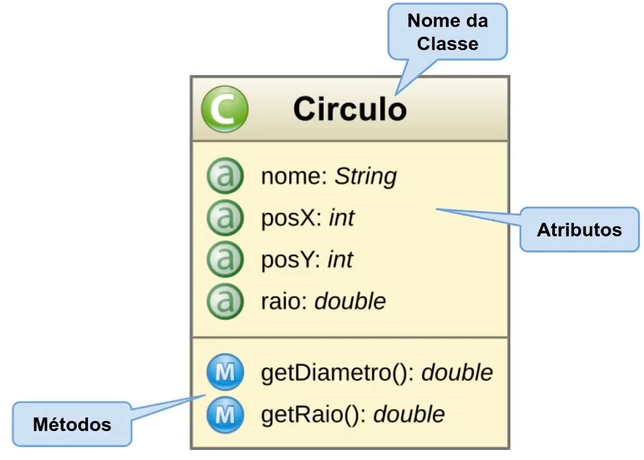

Coesão e Acoplamento

Uma Classe descreve as características e o comportamento dos seus objetos. É uma pequena parte do sistema, um módulo. Como todo módulo, uma característica importante de uma classe é que ela tenha uma única responsabilidade.

Essa característica é conhecida como coesão;

Classes coesas não assumem responsabilidades que não são suas, ou seja, não possuem métodos ou atributos não relacionados diretamente ao seu objetivo.

Uma classe deve, na medida do possível, depender o mínimo de outras classes.

Essa característica é conhecida como acoplamento;

Classes fortemente acopladas dificultam o reuso e a manutenção, pois mudanças em uma delas afetarão as outras.

Sintaxe para descrever uma classe em java:

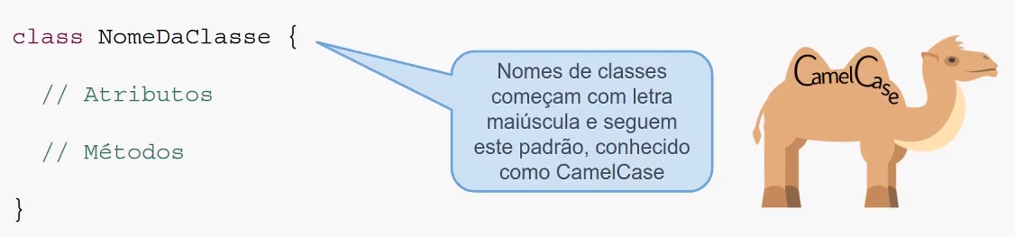

Sintaxe para descrever uma classe em java:

Objetos:

Objetos são as intancias de uma classe

São criados em tempo de execução, ou seja, são usadas memorias dinâmicas.

Esses espaços são alocados quando um novo objeto de uma classe é criado;

São alocados dinamicamente, assim como em C;